أَنا أَبْحَثُ في الصُّنْدوق عَنْ إِجاباتٍ للأَسْئِلَة التَّالِيَة ، وَأكتبها:
- (..............) عَمَلٌ صَالِحٌ يُؤَدِّيه الْمُسْلِم كُلَّ يَوْم خَمْسَ مَرّات .

- (..............) رَكْنٌ مِنْ أَرْكانِ الإِسْلامِ يُؤَدِيهِ الْمُسْلِمُ عِنْدَ الْكَعْبَةِ
- (..............) عَمَلٌ صَالِحٌ يَفْعَلُهُ الْمُسْلِمُون بِشَهْرِ رَمَضان .
- (..............) عَدَدُ آياتِ سُورَةِ الْعَـصْر .

ص | ل | ا | ة
ص | ي | ا | م
ث | ل | ا | ث
ا | ل | ح | ج
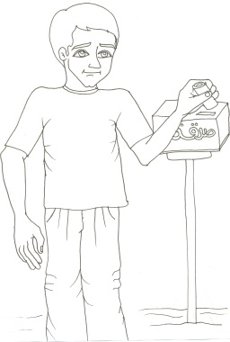
أنا أَكْتُبُ اسم الْعَمَل الصَّالِح الَّذي بالصَّورة ، ثُمَّ أُلَوِّنُها :

............................
............................

اطعامي عَمَلٌ صالِحٌ
أنا أُساعِدُ الْقِطَّة في الْوُصولِ إِلى طَعامِها :

كيف تعمل عملاً صالحًا لأصحاب الحالات التالية :
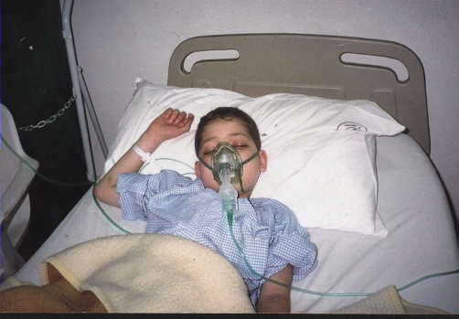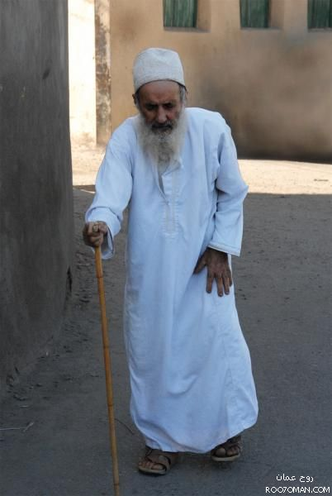
........................................... ........................................

صل كل آية بما يكملها فيما يأتي :

((وَالْعَصْرِ إِنَّ الْإِنْسَانَ لَفِي)) ((الصَّالِحَاتِ))

((إِلَّا الَّذِينَ آَمَنُوا وَعَمِلُوا )) (( خُسْرٍ))

((وَتَوَاصَوْا بِالْحَقِّ )) (( وَتَوَاصَوْا بِالصَّبْرِ))

أَنا أَكْتِبُ أَسْفَل كُل صورَةٍ الْعَمَل الصَّالِح الْمُناسِب لَها ، ثُمَّ أُلَوّنُها :
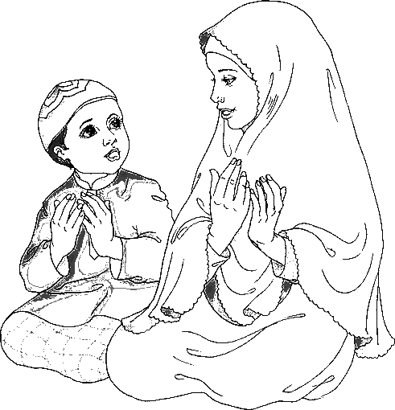
بِرُّ الْوالِدَين – الصَّلاة – قِراءَةِ الْقُرآن الْكَريم – الدُّعاء – الْحَج - زِيارَة الْمَريض
